ОПОРНЫЙ КОНСПЕКТ ПО ТЕМЕ **«Электромагнитная индукция. Получение переменного электрического тока»**

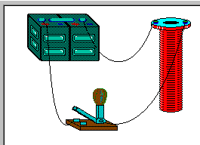

**ОПЫТ:**

**Постановка проблемы:**

?

Ток------------------ М П

М П---------------- Ток

**Выдвижение гипотез:**

1. МП---- дв - ся заряженые частицы ---- взять замкнутый проводник, магнит, двигать магнит или проводник----- в проводнике появится ток

2. Для возникновения тока необходим источник тока, МП --------- ТОК

## 

**Опытная проверка:** подтверждение или опровержение гипотез:

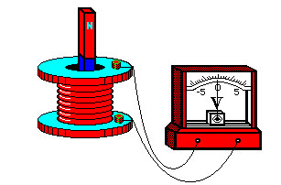(Фарадей) **ОПЫТ № 1**

Теоретический вывод:

М П-------дв-ся ЗЧ------ТОКинд.

**Опыт № 2**

МП-----ЭП----- ЗЧ -----ТОКинд.

**Опыт № 3**

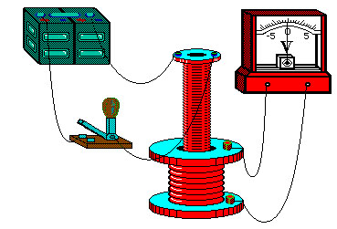

1. При замыкании и размыкании ключа

2. При движении одной из катушек

Ф-маг. поток (B, S, угол ) ---- ТОК

Ф= В*S* COS a a B n

МП------------------ ЭП

Направление индукционного тока – правило Ленца

**Практическое применение**: генератор переменного тока.

Еинд = - Ф/ t

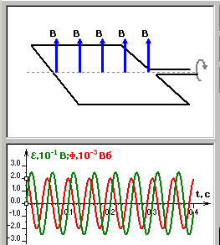

Ф(t) = B* S* COS 2 f t

Е инд = 2 f * SIN (2 f t )

Еm (f)

f – число оборотов рамки за 1 сек